21.05.2019г. на отделении «ОиПП» был проведён классный час в группе 20
тема классного часа: «Годы священной войны»

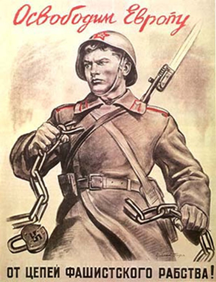

- Осенью 1941 года фашисты подошли к Москве.
- В битве под Москвой гитлеровская армия впервые потерпела поражение.
- Советский народ поверил в свою будущую победу.
- И все же фашистам удалось захватить Прибалтику, Белоруссию, Украину, Крым, Северный Кавказ и выйти к берегам Волги у Сталинграда.
- Осенью 1942 года началось величайшее сражение под Сталинградом. Около двух месяцев продолжалась героическая оборона города. Каждый его дом стал неприступной крепостью для гитлеровцев.

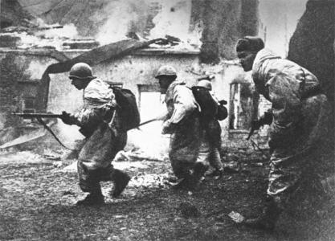

- Много еще сражений произошло на просторах нашей Родины. Только в 1944 году удалось изгнать захватчиков с нашей земли. Но война на этом не закончилась. Необходимо было вместе с Францией, Англией США завершить разгром фашистской Германии, её союзников – Италии и Японии.

- Во время проведения классных часов использовались такие методы как: показ презентации, библиотекарем Коваленко Л.Н.

